**游戏测试笔试题**

培训毕业时间： 姓名：

1. 软件测试的基本流程是？（项目流程）

需求分析-测试计划-设计测试用例及评审-执行测试用例-分析测试结果、提交bug-缺陷跟踪和回归-测试总结

PS：这是一个常规的测试流程，不同公司大同小异，只要大体说出即可

1. 用例要素有？

用例编号、功能模块（测试项目）、用例标题、重要级别、预置条件、测试输入、操作步骤、预期结果

PS：可说出其中几个即可

1. 测试用例设计方法有：

等价类划分、边界值分析法、因果图法、错误推断法、场景法、判定表等。

一般常用的有等价类和边界值，举例如下，输入6-10位数的等价类分：

有效等价类：6-10位；无效等价类：0-5位&11位以上

边界值有:0、5、6、10、11

1. 平时发现bug是怎么处理的？（bug处理流程）

确定缺陷、重现步骤，提交缺陷。

5、bug的生命周期（新建，打开，验证，重新打开，关闭；ps：每家公司都不一样）

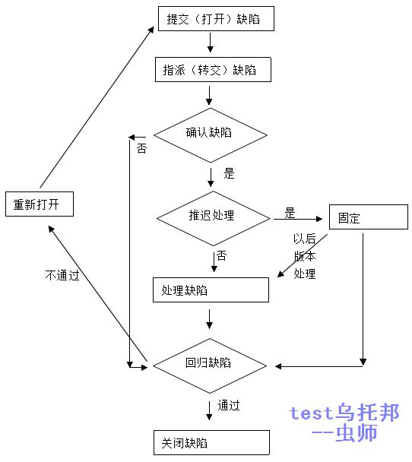

1. 在离职，可到岗时间：

Ps：确认情况助于避开紧急需求项目

1. 是否有面试过腾讯其它岗位：

Ps：确认情况，规避风险

1. 身份证和毕业证等是否在手上：

Ps：确认情况，规避风险